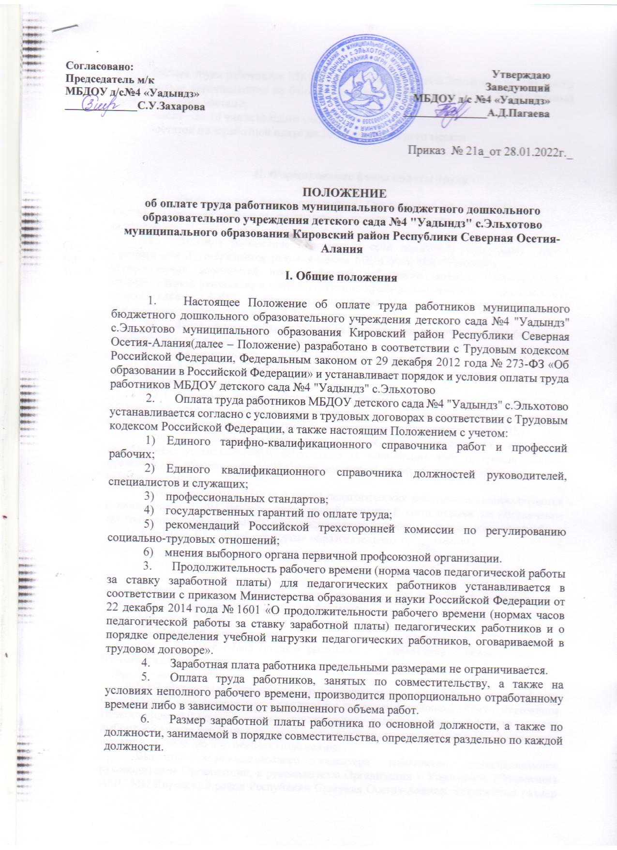
Оплата труда работников МБДОУ д/с №4 «Уадындз» с.Эльхотово производится безналичным перечислением на банковские карты открытые в ПАО «Сберегательный Банк» РФ двумя частями:
-аванс - до 10 числа каждого месяца
-остаток по заработной плате до 30-31 числа каждого месяца

II. Формирование фонда оплаты труда

- Фонд оплаты труда работников Организации на год формируется в соответствии с её штатным расписанием исходя из объема лимитов бюджетных обязательств .
- Штатное расписание включает в себя должности работников данной Организации и утверждается руководителем МБДОУд/с №4 «Уадындз» с.Эльхотово. Наименования должностей или профессий работников должны соответствовать наименованиям, указанным в соответствующих профессиональных квалификационных группах (далее – ПКГ), утвержденных приказами Министерства здравоохранения и социального развития Российской Федерации.
- Фонд оплаты труда работников Организации включает в себя базовую и стимулирующую части.
9.1. Базовая часть фонда оплаты труда включает в себя:
базовые оклады (ставки) МБДОУд/с №4 «Уадындз» с.Эльхотово;
выплаты компенсационного характера.
9.1.1. Базовые оклады (ставки) работникам МБДОУ д/с №4 «Уадындз» с.Эльхотово устанавливаются согласно приложению 1 к настоящему Положению в соответствии с должностями работников, отнесенными к соответствующим ПКГ.
Базовые оклады (ставки), определенные в соответствии с настоящим Положением, устанавливаются работникам за выполнение ими профессиональных обязанностей, обусловленных трудовым договором, за отработанную месячную норму рабочего времени.
Размеры базовых окладов (ставок) педагогических работников устанавливаются с включением в них размера ежемесячной денежной компенсации на обеспечение книгоиздательской продукцией и периодическими изданиями (далее – компенсация):
в размере 100 рублей – в других образовательных организациях.

Базовый оклад (ставка) педагогических работников МБДОУд/с №4 «Уадындз»с.Эльхотово определяется по формуле:
Об = Обп + К, где:
Об – базовый оклад (ставка);
Обп – базовый оклад (ставка) работника в соответствии с приложением 1 к настоящему Положению;
К – компенсация.
9.1.2. Выплаты компенсационного характера, включаемые в базовую часть фонда оплаты труда, определяются в соответствии с трудовым законодательством, настоящим Положением, локальными актами Организации, разработанными с учетом мнения выборного органа первичной профсоюзной организации, и рассчитываются в денежном выражении согласно настоящему Положению.
Выплаты компенсационного характера работникам устанавливаются руководителем Организации, а руководителю Организации – Управление образования АМС МО Кировский район Республики Северная Осетия-Алания. Конкретный размер выплаты определяется с учётом требований настоящего Положения в пределах средств, направляемых на оплату труда, а также средств, полученных от приносящей доход деятельности.
В соответствии с настоящим Положением устанавливаются следующие выплаты:
За замещение временно отсутствующего воспитателя размер доплаты рассчитывается по формуле:
Дз = (Об + Нк )/Ч_{пр} х Ч_{ф}, где:
Дз – размер доплаты за замещение временно отсутствующего воспитателя;
Об – базовый оклад (ставка) воспитателя;
Нс – размер надбавки за работу в сельской местности.
Для воспитателей, значение Нс - 1800 рублей на ставку;
Ч_{пр} – норма часов в месяц по производственному календарю;
Ч_{ф} – фактическое количество часов, замещенных воспитателем за месяц;
4) за замещение временно отсутствующего помощника воспитателя размер доплаты рассчитывается по формуле:
Дз = Об /Ч_{пр} х Ч_{ф}, где:
Дз – размер доплаты за замещение временно отсутствующего помощника воспитателя;
Об – базовый оклад (ставка) помощника воспитателя;
Ч_{пр} – норма часов в месяц по производственному календарю;
Ч_{ф} – фактическое количество часов, замещенных помощником воспитателя за месяц;

9.2. Стимулирующая часть фонда оплаты труда направляется на поощрение и стимулирование работников в соответствии с требованиями настоящего данного Положения, локальными актами Организаций с учетом мнения выборного органа первичной профсоюзной организации и включает в себя:
Выплаты стимулирующего характера:
за интенсивность и высокие результаты работы;
качество выполняемых работ (оказываемых услуг);
за стаж непрерывной работы, выслугу лет;
молодым педагогическим работникам в возрасте до 35 лет;
премиальные выплаты по итогам работы;
молодым специалистам из числа педагогических работников со стажем работы менее двух лет;
Выплата за интенсивность и высокие результаты работы (оказываемых услуг) устанавливается приказом руководителя МБДОУд/с №4 «Уадындз»с.Эльхотово по результатам оценки экспертной комиссией выполнения утвержденных критериев и показателей деятельности каждого работника.
Критерии и показатели деятельности работников МБДОУд/с №4 «Уадындз» с.Эльхотово (за исключением руководителя) утверждаются заведующим МБДОУд/с №4 «Уадындз» с.Эльхотово на основании типовых критериев и показателей деятельности работников, утвержденных приказом Министерства образования и науки Республики Северная Осетия-Алания.

Выплата за интенсивность и высокие результаты работы (оказываемых услуг) устанавливается работникам детского сада на определённый срок (месяц, квартал или полугодие) по результатам работы за соответствующий период (месяц, квартал или полугодие) в соответствии с набранными баллами по установленным критериям. Стоимость балла определяется путем деления суммы стимулирующей части фонда оплаты труда Организации на общее количество баллов, набранных всеми работниками (за исключением руководителя Организации) за соответствующий период.
Работник, имеющий дисциплинарное взыскание, не может претендовать на установление выплаты за высокие результаты и качество выполняемых работ (оказываемых услуг).
Выплата за качество выполняемых работ (оказываемых услуг) устанавливается в следующих случаях и размерах:

а) педагогическим и медицинским работникам за наличие квалификационной категории:

первой квалификационной категории – 2 000 рублей;

высшей квалификационной категории – 4 000 рублей;
в) за наличие государственных наград, почетных званий:
государственные награды и почетные звания, при условии их соответствия профилю Организации, а педагогических работников образовательных Организаций – при соответствии государственной награды, почетного звания профилю педагогической деятельности или преподаваемых дисциплин – 500 рублей.
При наличии у работника двух и более государственных наград, почетных званий надбавка устанавливается по одному из оснований по выбору работника.
Выплата за стаж непрерывной работы, выслугу лет педагогическим работникам устанавливается в следующих размерах:
от 10 до 15 лет – 10 % от базового оклада (ставки);
свыше 15 лет – 13 % от базового оклада (ставки).
Выплата за стаж непрерывной работы, выслугу лет устанавливается приказом руководителя в процентах к базовому окладу (ставке) работника без учета иных выплат.
Молодым специалистам из числа педагогических работников и имеющим стаж работы менее двух лет ежемесячно производятся выплаты в размере 2 000 рублей.
К молодым специалистам относятся педагогические работники, приступившие к трудовой деятельности в год окончания учебного заведения.

III. Порядок и условия оплаты труда руководителя МБДОУд/с №4 «Уадындз» с.Эльхотово и главного бухгалтера

10. Оплата труда руководителя МБДОУд/с №4 «Уадындз» с.Эльхотово производится в порядке и размерах, определенных трудовым договором, заключенным между руководителем МБДОУд/с №4 «Уадындз» с.Эльхотово и Учредителем. Изменения в части оплаты труда вносятся в трудовой договор дополнительными соглашениями.

11. Оплата труда главного бухгалтера производится в порядке и размерах, определенных трудовыми договорами, заключенными между руководителем Организации и вышеперечисленными работниками, в соответствии с трудовым законодательством, настоящим Положением, локальными актами Организации. Изменения в части оплаты труда вносятся в трудовые договоры дополнительными соглашениями.

12. Заработная плата руководителя и главного бухгалтера МБДОУд/с №4 «Уадындз» с.Эльхотово включает в себя базовые оклады (ставки), выплаты компенсационного и стимулирующего характера.

13. Базовый оклад (ставка) руководителя МБДОУд/с №4 «Уадындз» с.Эльхотово устанавливается приказом Учредителя в кратном отношении к среднему базовому окладу (ставке) работников, отнесённых к основному персоналу возглавляемой руководителем Организации, и составляет от 1 до 2,5 размера этих средних базовых окладов (ставок). При определении кратности учитываются объемные показатели, утвержденные приказом Министерства образования и науки Республики Северная Осетия-Алания.

14. К основному персоналу относятся работники, непосредственно обеспечивающие выполнение основных функций, для реализации которых создана Организация. Перечень должностей, профессий работников, относящихся к основному персоналу Организации, установлен в приложении 2 к настоящему Положению.

15. Расчёт среднего базового оклада (ставки) основного персонала осуществляется на начало нового учебного года. Размер среднего базового оклада (ставки) определяется путем деления суммы базовых окладов (ставок) (без включения в них надбавок за ученую степень и компенсации) работников, относящихся к основному персоналу Организации, на штатную численность основного персонала Организации.

16. Выплата за интенсивность и высокие результаты работы руководителю Организации устанавливается приказом Учредителя с учетом достижения целевых показателей эффективности работы Организации в размере до 100% от базового оклада (ставки) руководителя Организации. Перечень целевых показателей эффективности работы Организации утверждается приказом Управления образования.
При увольнении руководителя Организации, назначенная выплата производится в полном объеме.

17.Базовый оклад (ставка) бухгалтера МБДОУд/с №4 «Уадындз» с.Эльхотово устанавливаются приказом руководителя на 10-20 процентов ниже базового оклада (ставки) руководителя МБДОУд/с №4 «Уадындз» с.Эльхотово.

18.Главному бухгалтеру МБДОУд/с №4 «Уадындз» с.Эльхотово выплаты из стимулирующей части устанавливаются приказом руководителя Организации в соответствии с настоящим Положением и критериям установленными Учредителем.

______________________

